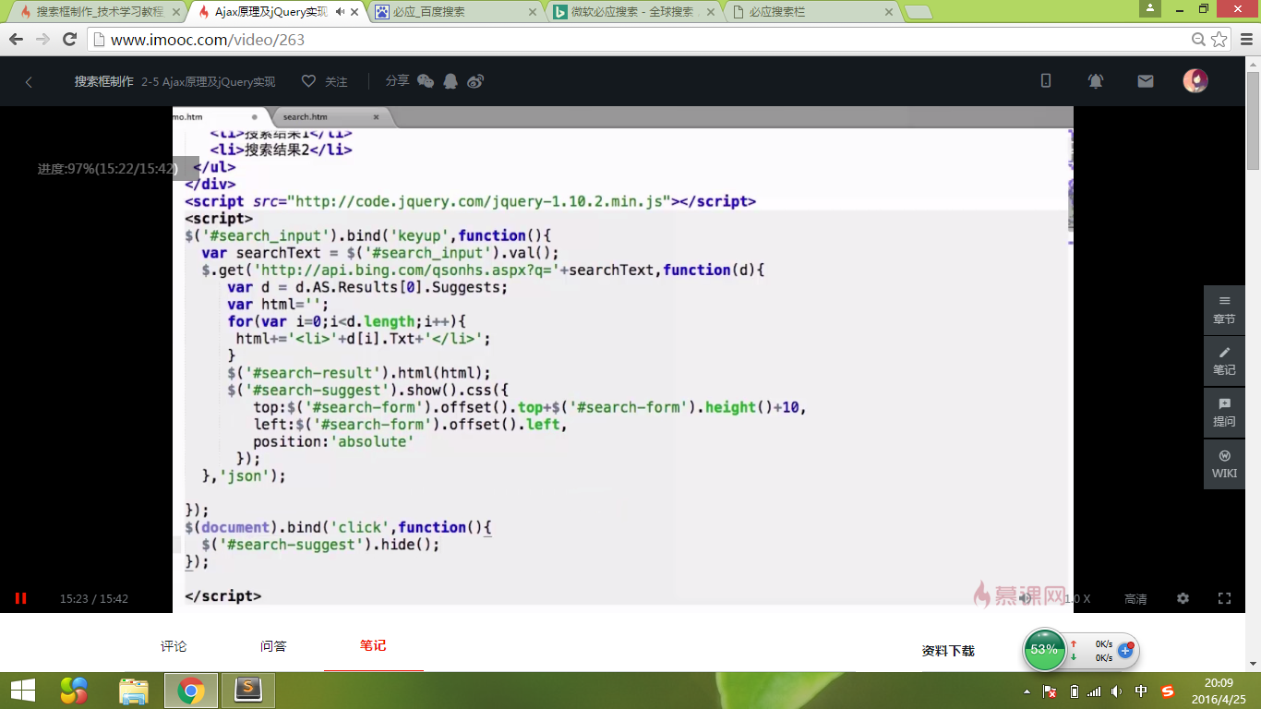

$(“#id”).bind(“事件”,fn) 事件绑定

d.AS.Results[0].Suggest

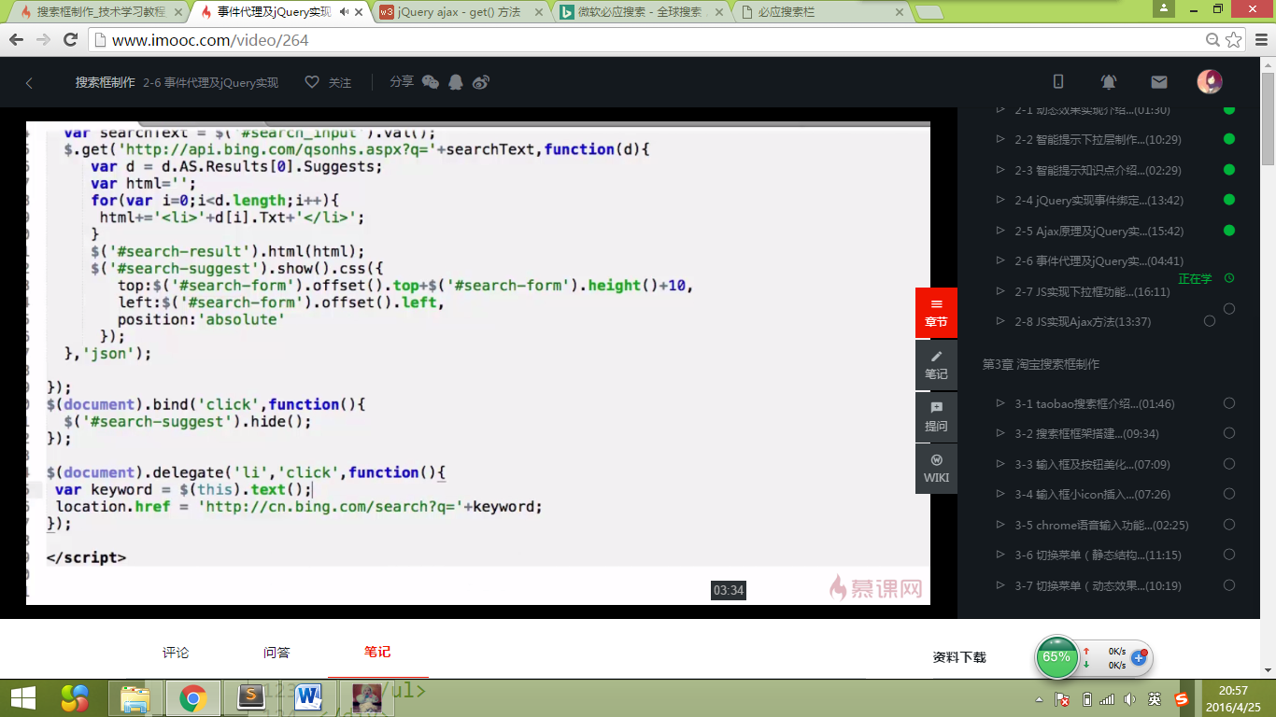

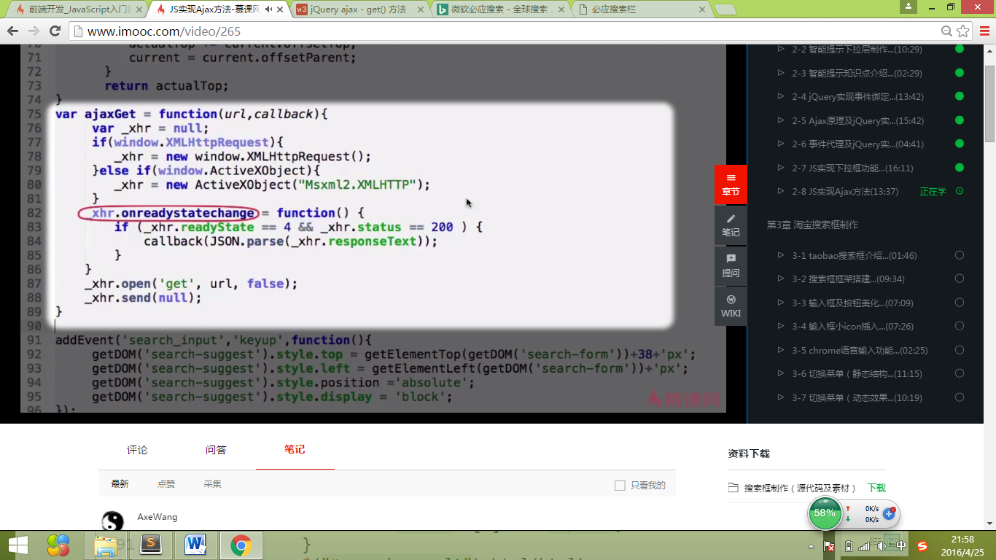



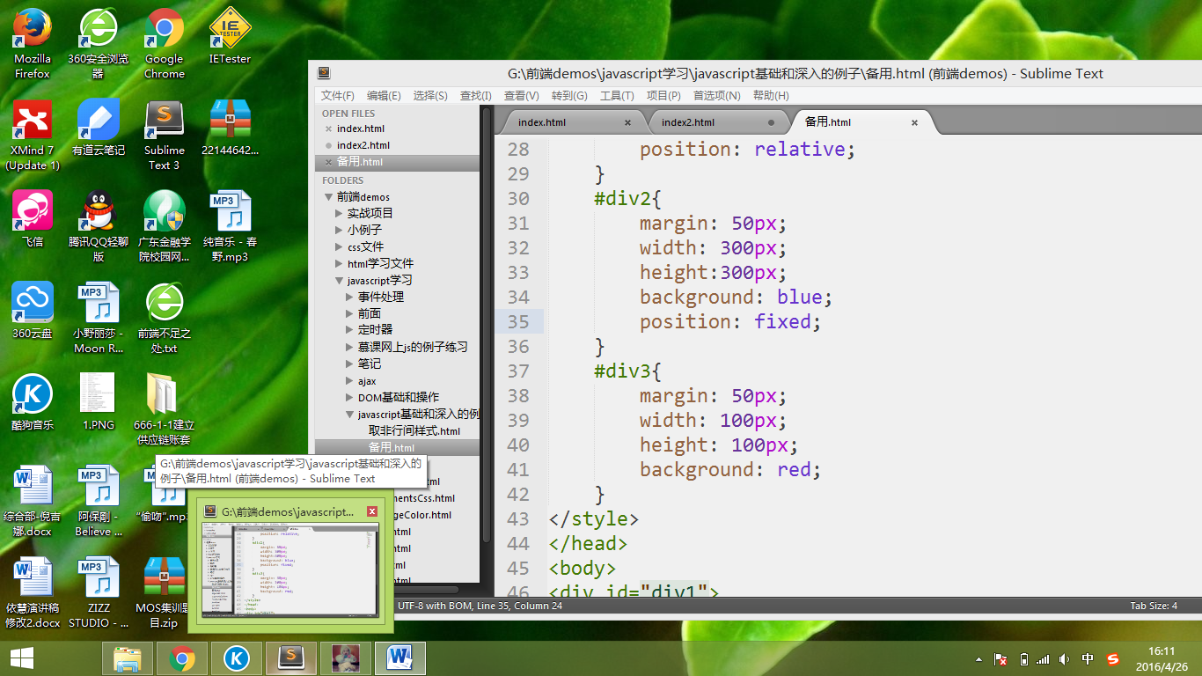

对象的定位会影响到offset的数值以及会影响到margin和padding的定位

1. Fixed是相对于body来定位的；
2. 任何一个对象的offset数值定位从最近的position是absolute或者relative或者fixed的父类开始的，但是会忽略static定位的父类（前提是这个对象本身定位是absolute，如果是relative则不会忽略本身），如果找不到就从body开始；
3. 如果这个对象自己是absolute的，就会忽略static定位的父类，relative的话是不会忽略的
4. 任何对象本身的定位，除非是fixed才会影响到offset数值，否则它的其他定位（static/absolute/relative）只对后面的对象offset数值有影响，但有一种情况，如第三点。
5. relative定位的层总是相对于其最近的父元素，无论其父元素是何种定位方式。
6. relative在正常流中的位置存在，但是absolute在正常流中的位置不存在
7. 因此，对于absolute定位的层总是相对于其最近的定义为absolute或relative的父层，而这个父层并不一定是其直接父层。如果其父层中都未定义absolute或relative，则其将相对body进行定位
8. 除top、left、right、bottom定位外，**margin**属性值的定义也符合上述规则
9. 至于padding对div大小的调整

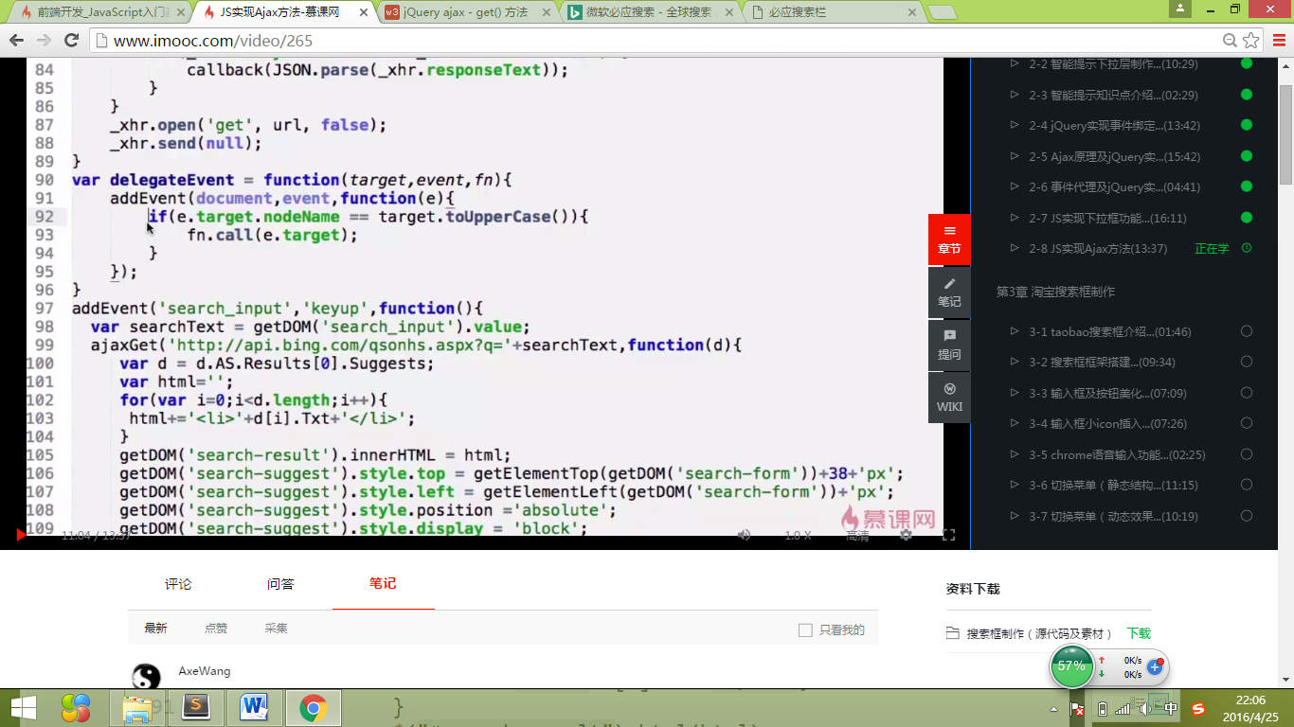

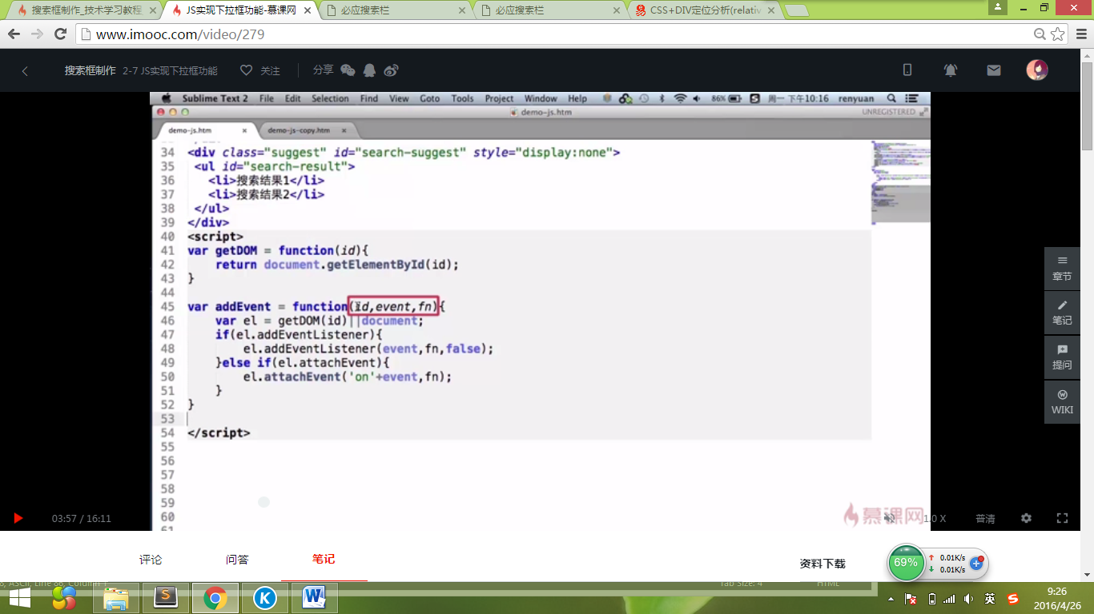

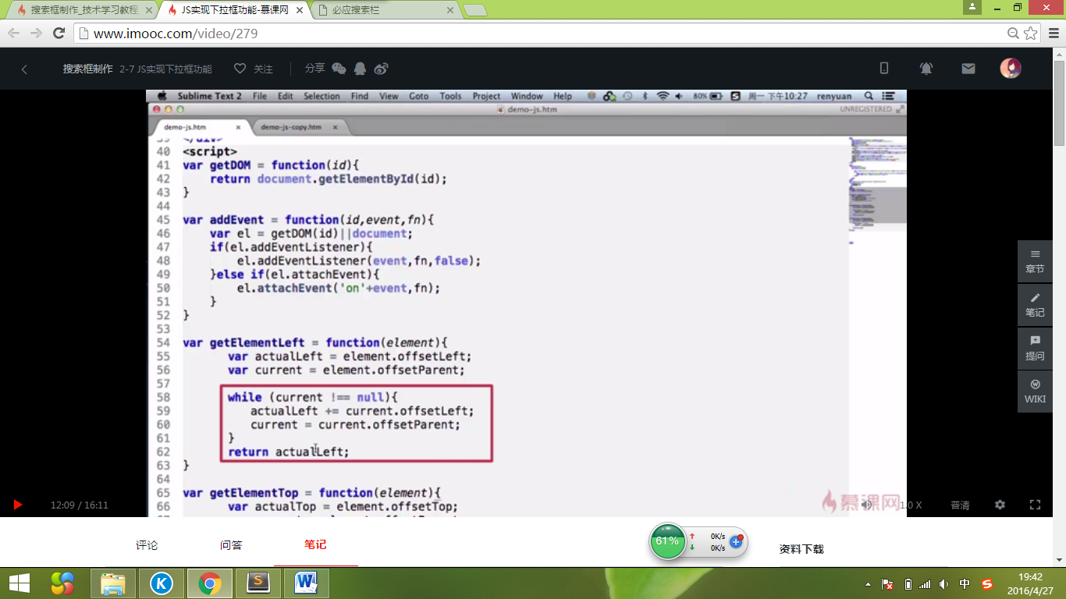

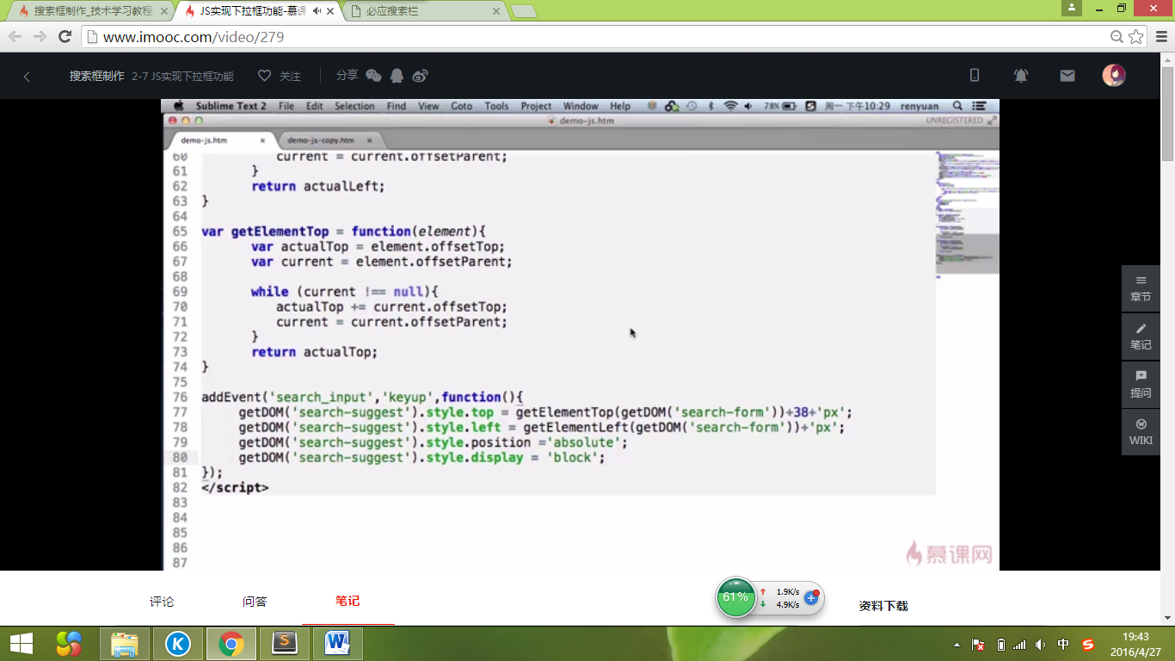

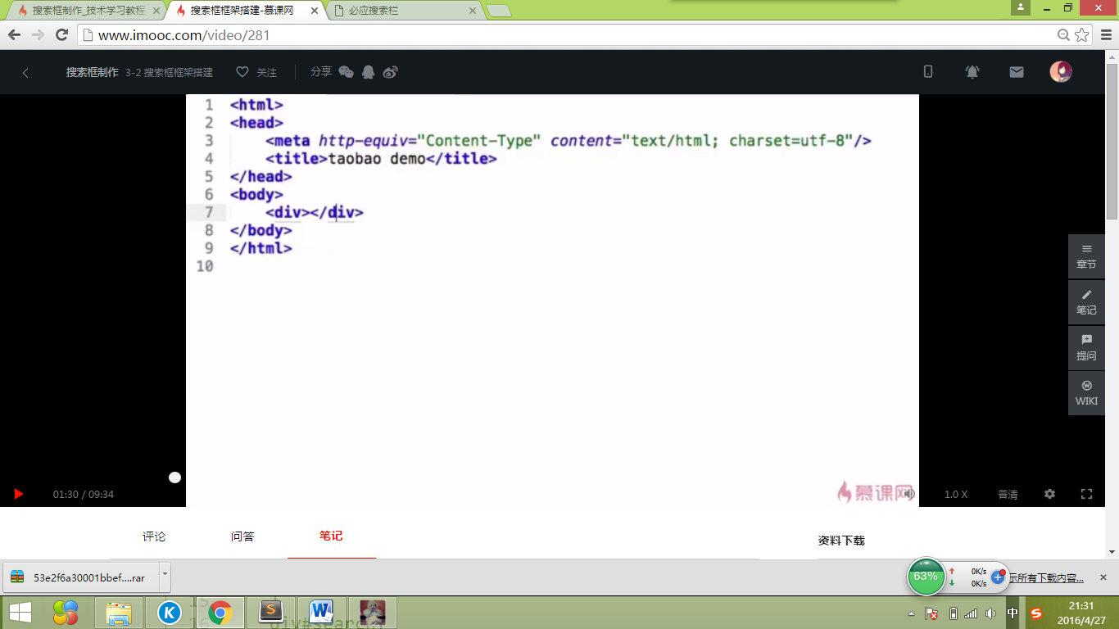

<meta http-equiv="X-UA-Compatible" content="IE=edge">

<meta charset="utf-8">

**<meta http-equiv=”Content-Type” content=”text/html”; charset=utf-8/>**

**确保网页可以呈现中文**

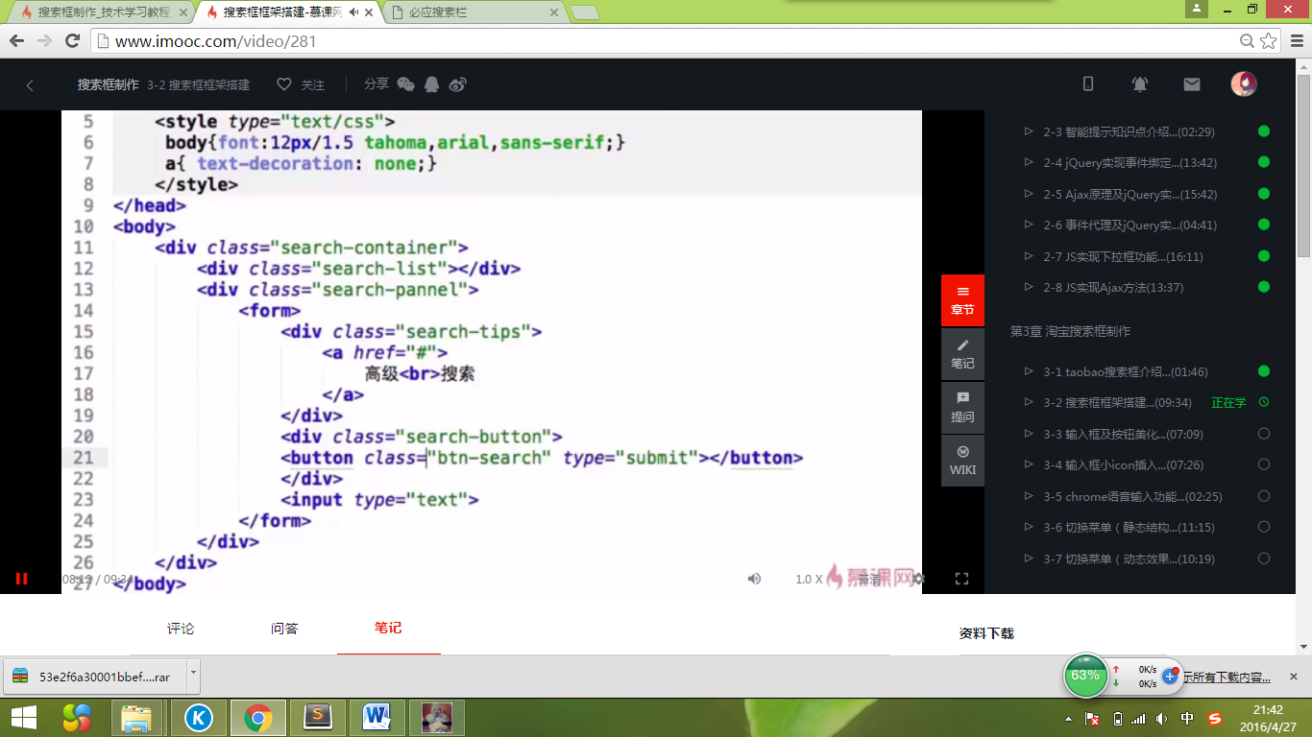

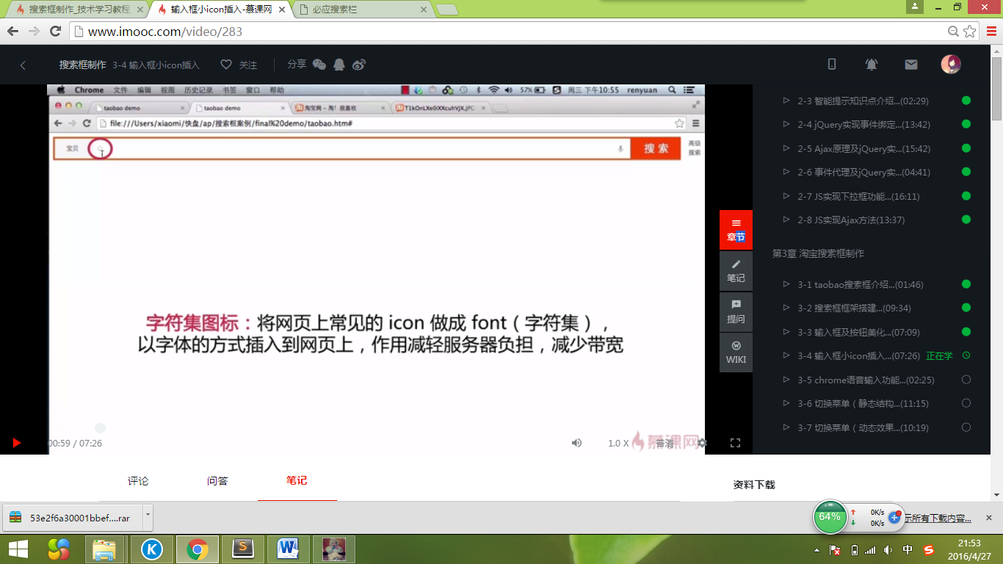

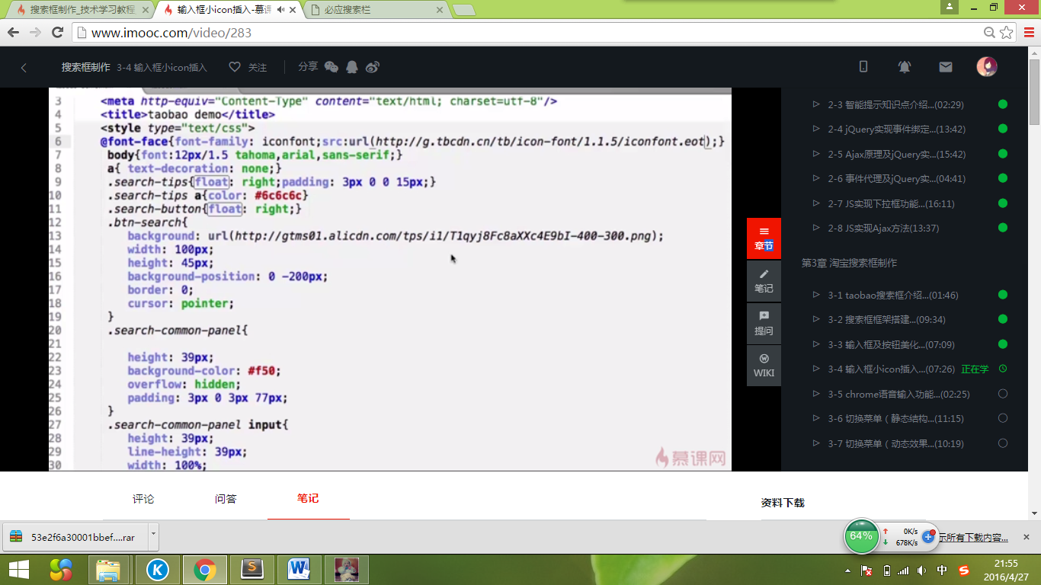

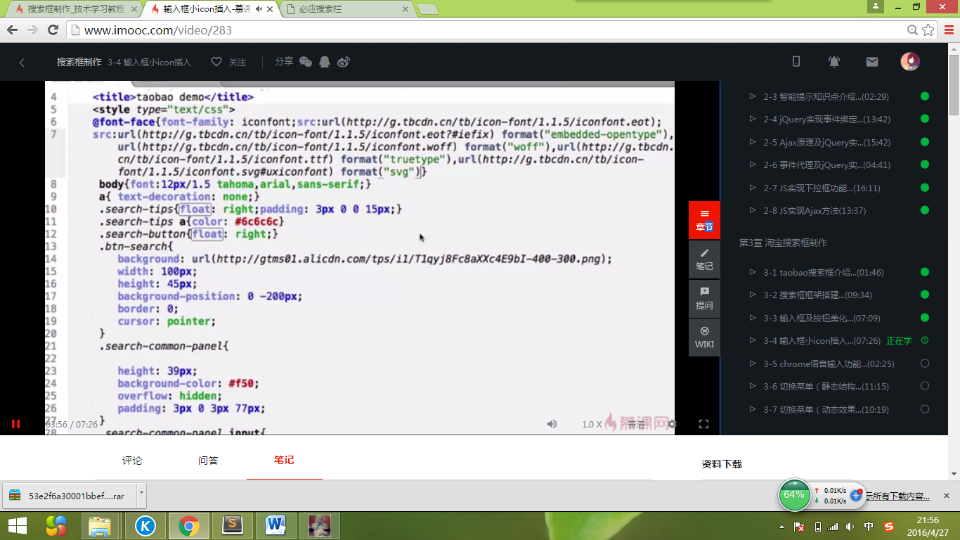**兼容不同的浏览器**

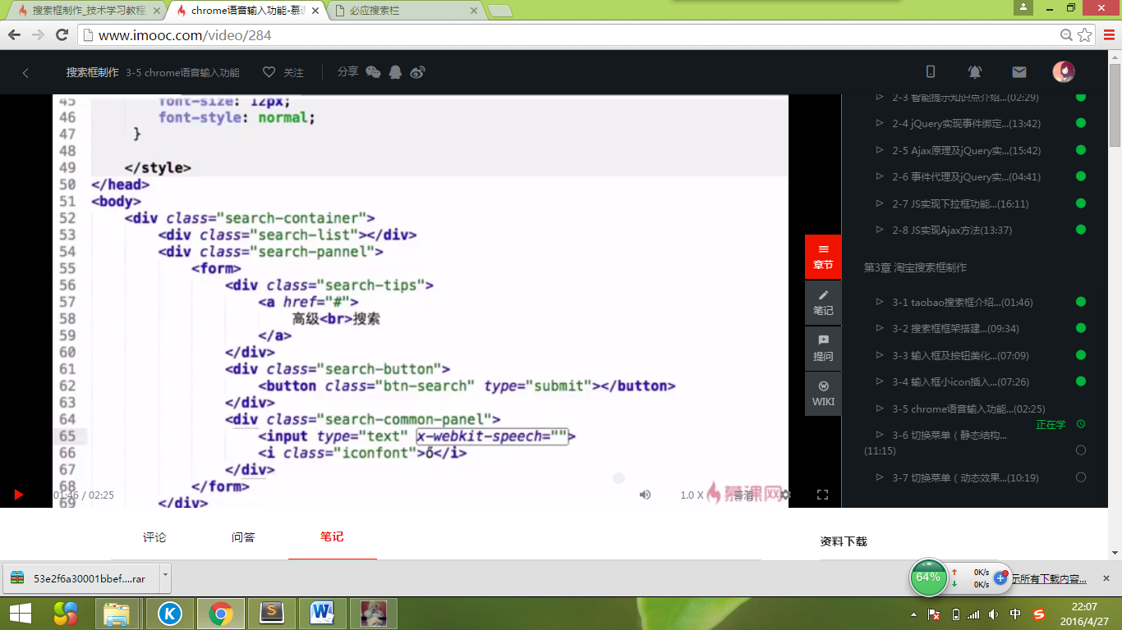**调用谷歌浏览器的语音功能**